管理体系审核记录表
过程与活动、  抽样计划 | 涉及  条款 | 受审核部门：行政部 主管领导：刘智会 陪同人员：马云生 | 判定
 |  | 审核员：杨庆 审核时间：2022.5.13
审核条款：ISO 14001:2015：
Q:5.3/6.2/7.1.2/7 .1.3/7.1.6/7.2/7.3/7.4/7.5/8.2/8.4/9 .1.1/9.1.3/9.2/10. 2
组织的角色、职责和权限 | Q5.3； | 在管理手册中和岗位职务说明书中规定了行政部和财务部的安全职责和权限，以确保部门工作的展开和实施：  1）负责公司的行政管理工作，对所负责工作的质量负责；  2)负责人事管理、员工培训、考核及管理。  3)负责组织公司各项教育培训工作。  4)负责公司体系文件的推行工作和监督实施。  5）负责确保环保资金、职业健康安全资金的落实。  6）能源消耗统计考核工作。  ……  部门职责清晰、明确。  行政部和财务部负责人能基本阐述本部门的主要职责。 | 符合
目标及其实现的策划 | Q6.2 | 查见：公司有将质量、环境、职业健康安全目标分解到各个部门，行政部的目标是：  1、质量、环境、职业健康安全目标 考核情况（2021.6--2022.6月 考核频次：季度/次）  1）岗位（包括新员工、特殊员工）人员培训普及率100% 100%  2）员工上岗培训合格率100% 100%  3）环保法律法规的宣贯100% 100%  4）固体废弃物“分类率”达100%，统一处理率达100%。 100%  5)职业健康安全法律法规的宣贯100%，执行率100%； 100%  6)火灾发生率为0 0  抽查2022年1月-2022年6月的《目标指标管理方案完成情况考核记录（2022年）》和考核  记录，经考核均完成目标任务。  目标指标管理方案基本适宜，能够完成。 | 符合
人员  #组织确定的质量管理体系的实施以及过程的运行和控制所需的人员有哪些？  .组织提供的人员是否满足需求？ | Q7.1.2 | 查，公司编制了《人力资源控制程序》，公司确定的质量管理体系的实施以及过程的运行和控制所需的人员包括：各职能部门主管（方针、目标的组织贯彻实施、人员及其能力、意识、沟通等管理）、文员（组织知识、体系文件和记录的管理等）  公司从岗位设置、任职资格等方面确定了适宜的人选。  查，公司策划了各岗位的人员任职要求，编制有《部门职责和岗位任职要求》对各岗位人员的技能、教育经历、工作经历、岗位职责、培训等作了具体要求，对总经理、各部门负责人及一般员工等各部门、各岗位的职责和任职要求作了阐述，使与质量相关的岗位任职条件具体化了，为以后招聘工作指明了方面。  查见：《岗位任职要求评价表》中物业部经理任职要求，工作认真负责，有高度的责任心、身体健康、精力充沛；年龄45岁以；有丰富的至少三年以上的工作经验，熟悉我也管理和有关合同法、法律要求；能够完成公司委派的物业管理服务相关项目；有丰富的项目管理经验；有一定的良好客户沟通能力；有组织能力，有较强的文字写作功底及表达能力优先；会使用一般的办公电脑软件，有驾驶经验。  经了解，能满足规定要求。 | 符合
基础设施  过程运行环境 | Q7.1.3  Q7.1.4 | 公司提供了办公场所，配置了相应的办公及服务设备。制定了管理程序对为实现服务符合性所需的基础设施的控制进行了规定。  查见：《设备设施登记台帐》，有序号，设备名称，型号规格，设备编号，设备状况，放置地点等的描述。公司自备的设备（工具）主要为：办公设备（电脑、打印机、复印机等）、保洁工具（打草机、割草机、绿篱机、打药机、大剪子、扫帚、拖把）、安保工具(对讲机、巡更棒等)、维修设备（电锤、热熔机、手枪钻、疏通器）等设备。  据负责介绍：公司设备的维修由公司安排专人负责，日常保养由设备保管员和使用人员负责。  查电梯维保由第三方专门公司负责，涿州益永兴电梯安装工程服务有限公司。有提供营业执照和电梯安装修理许可证（见下图）  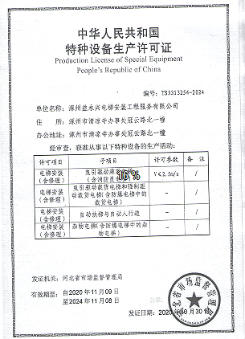  公司有专人每天对电梯进行日检，检验项目主要为外观监测，包括机房，轿厢照明和运行，标志检查等。检查人：胡庆德。提供《日常检查记录》；  提供有与涿州益永兴电梯安装工程服务有限公司签定的《电梯日常维护保养合同》，服务时间：2021年9月1日-2022年8月30日。  经核实，公司对服务项目的消防系统、安防系统等进行日常巡查维护，目前状态良好。  经提供的视频，设备运行正常，设备能力稳定。 | 符合
组织知识 | Q7.1.6 | 公司明确组织知识的概念及其从内部、外部获取并更新知识的来源即包括：内部来源（例如知识产权；从经历获得的知识；从失败和成功项目得到的经验教训；得到和分享未形成文件的知识和经验，过程、产品和服务的改进结果）；外部来源（如标准；学术交流；专业会议，从业主或外部供方收集的知识）。  --公司明确组织知识作为公司的重要资源，按内部文件或外来文件予以受控管理包括必要的分级保密措施。 | 符合
能力 | Q7.2 | 公司确定了从事的工作影响质量、环境和职业健康安全管理体系绩效和有效性且在公司控制范围内的人员所必要的能力，这些能力主要是基于适当的教育、培训或经历等。  ---公司对每个从事影响产品符合性要求及从事的工作影响质量、环境和职业健康安全管理体系绩效和有效性的工作人员的能力进行识别，制定培训制度、有计划有目的、系统地提供培训以满足这些需求。  适用时，采取措施（包括：培训、辅导、重新分配工作或招聘具有能力的人员）获得所需的能力，并评价措施的有效性。保留适当的形成文件的信息，作为人员能力的证据。  公司的关键岗位在学历、经历、资质上均有要求。  抽关键岗位人员资质要求：  姓名 职业（工种）及等级 证号编号 发证机构  胡庆德 维修电工（电工） 0801021003301927 北京市职业技能鉴定管理中心  胡庆德 建（构）筑物消防员五级 1636003001510578 公安部消防局  于瑞刚 电工作业 T132402197910073813 北京市应急管理局  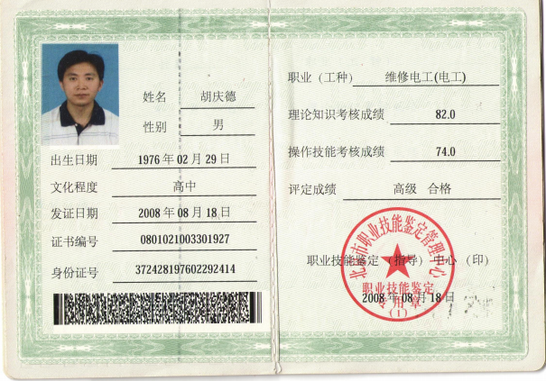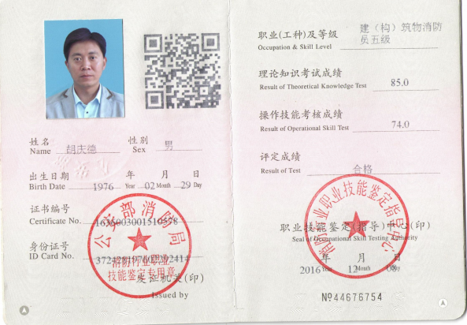  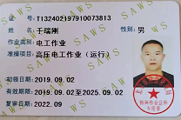  提供有2021-2022年度培训计划表，计划培训16次，已培训12次。  抽查培训计划和培训记录。  1）2021.12.10，ISO9001/14001/45001标准培训,培训老师：王会兰 参加培训人员：刘智会、胡庆德、单璐菊。口试确认，均合格。培训效果评价：通过培训，员工对新标准的内容基本理解和明确。评价人：王会兰。  2）2021.12.12，质量、环境、职业健康安全体系培训，培训老师：王会兰 参加培训人员：刘智会、胡庆德、单璐菊。培训效果评价：通过培训，员工质量、环境、职业健康安全意识有了明显提高。评价人：王会兰  3）2021.12.15，内审知识培训，培训老师：王会兰 参加培训人员：刘智会、胡庆德。口试确认，均合格。培训效果评价：通过培训，能胜任内审员工作。评价人：王会兰。 | 符合
意识 | Q7.3 | 公司通过宣导、培训、制度约束等方式确保员工能意识到他们从事的活动的相关性及重要性，以及他们对贯彻方针、达成目标及实现QES的有效性的积极贡献，以及其不符合QES要求的后果。  ---经与员工沟通了解，基本具备以上必要环境和职业健康安全管理体系相关意识。 | 符合
沟通 | Q7.4 | --《协商、沟通与信息交流控制程序》规定了公司内外信息交流、协商的对象、方式、记录等。  对部门之间有需要交流的有关安全健康管理信息，在公司内部利用部门会议、宣传栏进行安全管理方针及目标、指标、管理方案及环保法律法规等内容的宣传、沟通。  公司员工参与协商，员工提出参与安全知识的学习和培训，需要发放劳保用品。  查见内部交流主要通过直接面谈、会议、文件、培训方式，外部交流主要通过电话、信函方式。也可以通过工会等员工权益机构提出诉求。  查见：公司内部会议记录表，沟通信息包括：  - 告知员工：质量和环境管理者代表是刘智会：  - 告知员工：职业健康安全事务代表是马云生；  - 组织员工学习：与环境及安全健康管理有关的法律法规，包括《环境保护法》、《劳动合同法》、《安全服务法》、《职业病防治法》等关于员工权益、保险等内容；  4）将环境管理、劳动保护要求、安全要求和意义作为新员工岗前培训内容。  与职业健康安全事务代表马云生交谈，其清楚自己的职责：负责向管理层反映职工职业健康安全管理方面的要求，对事件的调查、处理，职工劳动防护的改善事宜进行协商交流；参与职业安全健康方针、目标、指标、管理方案的制定工作，提出合理化建议。  询问职业健康安全事务代表马云生，了解到暂未发生员工与企业的劳动纠纷、工伤、员工投诉、员工权益争执等情况。  审核时未发现有相关方投诉等安全违规情况发生。 | 符合
文件化信息 | Q7.5 | ----有《文件控制程序》，体系文件生效实施日期为2021年12月10日，文件规定了质量、环境和安全职业健康文件的编制、审批、评审、编号、回收、发放、更改、换版、作废等的管理和控制。根据一阶段问题清单进行了对《管理手册》和程序文件的修改和完善。  查《受控文件清单》，包括管理手册、程序文件、三级文件共26个，另有公司制定的《管理制度汇编》、《员工手册》、《规范文件》等文件。  《管理制度汇编》包括：顾客满意度测量控制办法;办公室管理制度；固体废弃物管理规程；客户投诉管理制度；保洁员作业指导书；安全保卫管理制度；物业管理制度等。  · 查：《文件发放回收记录表，抽查文件发放情况，有收文、发文的确认签字，符合文件发放规定。  · 查《外来文件清单》，内容有国家和地方与质量、环境和职业健康安全管理体系相关适用法律法规。  文件资料基本满足岗位工作需要，并为现行有效版本。  · 查文件的评审及更新：管理评审时对文件的适宜性及可操作性进行评审：适宜、可操作。  查文件的作废：暂无作废文件。  电子文档需要责任部门留下发放记录，并告知换页处置要求。  文件按需求和公司管理规定发放至有关部门和人员，查有发放记录，符合。  待改进：  未对电子文档的安全性管理做出明确规定。  ----有《记录控制程序》，对记录表单的设计、编号、填写、贮存、保管、保护、检索、保存期限、到期处置等方面规定了要求并按此程序控制。  查《记录清单》，规定了记录的名称、编号、责任部门、保存期限等内容。  核对标准规定的应保留的记录和保存期限，标准所规定的记录均涵盖，保存期限规定的合理。  记录清单中对记录的管理、控制进行明确的分工。行政部主要负责归档公司质量、环境及职业健康安全的标识、编目、保管、贮存，负责本程序的归口管理。见行政部保管的记录：  a. 法律、法规及其他要求清单；  b.年度培训计划等记录；  c.管理评审计划等记录；  d. 危险源辨识及风险评价台帐；  e. 质量目标完成情况统计表；  f:职业健康安全目标指标和管理方案。  所见记录反映行政部能够按照记录控制要求进行管理，记录保存完整，填写清晰、工整。记录控制符合要求。 | 符合
产品和服务的要求 | Q8.2 | 公司制定并实施《与顾客有关过程的控制程序》，客服部采用上门拜访、会议、报告、函电、计算机网络等方式与顾客进行沟通。了解客户要求的产品的相关信息；问询、合同或订单的处理，包括对其修改；顾客反馈，包括顾客抱怨；处置或控制顾客财产；当有重大异常时，制定有关的应急措施及客户特定的要求；  对市场进行调研，定向顾客提供的产品和服务的要求，从以下几个方面来确定与服务有关的要求：  （1）顾客对产品规定的要求,包括产品项目内容、技术、进度和费用要求以及设计、策划后期服务要求；  （2）与产品有关的法律、法规要求；  （3）公司确定的其他附加要求,如保密、特殊资历等  顾客有合作意向时或发放招标文件时，介绍公司物业管理范围、项目，了解顾客要求，并结合企业标准进行确定，且明示在合同或订单上，确定顾客对产品的具体要求。  查见《合同台帐》，内容包括：合同单位、项目内容、签订日期、服务期限。  合同名称 项目单位 合同期限  地下车库服务合同 涿州市幸福嘉园小区业主委员会 2021.8.1-2026.7.31  物业服务委托合同 涿州市幸福嘉园小区业主委员会 2021.11.23-2026.11.22  。。。。。。  为了明确与产品有关的要求，确保公司有能力满足顾客要求；在公司向顾客做出提供产品的承诺之前对产品有关要求进行了评审：  顾客：涿州市幸福嘉园小区业主委员会  签订时间:2021年8月1日  项目：物业管理服务合同。  评审内容：顾客对产品技术、法律、法规、价格等要求  评审负责人：王会兰、刘智会、胡庆德  评审结论：符合要求，同意签订合同  评审时间:2021年7月29日（合同签订前）  顾客：涿州市幸福嘉园小区业主委员会  签订时间:2021年11月23日  项目：物业服务委托合同 。  评审内容：顾客对产品技术要求、支持要求、价格，法律、法规要求等，评审合同的合法、完整性、明确性，评价项目服务能力及履约能力、评审检查能力。  评审负责人：王会兰、刘智会、胡庆德  评审结论：满足要求，可以签订合同  评审时间:2021年11月22日（合同签订前）  经查：自体系建立以来，没有发生合同更改的情况，如果需要更改，需对更改内容重新评审。并将变化的要求及时通知有关人员。 | 符合
外部提供过程、产品和服务的控制 | Q8.4 | 1.查公司编制并执行了《采购控制程序》，规定了采购控制要求，明确了对供方选择、评价、及再评价的准则。  2.查《合格供方名单》。  1）涿州益永兴电梯安装工程服务有限公司； 供应：电梯维保服务；  2）石家庄海源劳保用品有限公司； 供应：劳保用品；  3)石家庄市铭丰清洁工具有限公司； 供应：清洁工具；  3．查：供方评定记录：  抽查《供方评定记录》  1）供应商：涿州益永兴电梯安装工程服务有限公司  评价项目：电梯维保服务的质量、技术、服务能力等。  评价结论：该公司提供的产品符合相关质量标准，质保能力强，列入合格供方。  评价人：刘智会  批准人：刘智会 评审日期 2021.09.20  供应商：石家庄海源劳保用品有限公司  评价项目：劳保用品的质量、技术、供应能力等。  评价结论：该公司提供的产品质量合格，符合要求，继续列入合格供方名录。  评价人：刘智  批准人：刘智会 评审日期：2021.9.20  供应商：石家庄市铭丰清洁工具有限公司  评价项目：清洁具的质量、技术、供应能力等。  评价结论：该公司提供的产品质量合格，符合要求，继续列入合格供方名录。  评价人：刘智会  批准人：刘智会 评审日期：2021.9.20  .......  公司采购的保洁用品及工具、办公和劳保用品均在合格供方名录中的供方进行采购，基本符合要求  4、抽查办公用品、日杂用品采购单  1）供方：河北安能安防科技有限公司  采购日期：2021.12.18  品名 数量 单价（元）  防爆头盔 5只 25元/顶  橡胶棍 10只 15元/个  对讲机 10只 180元/部  ......  - 供方：网购  采购日期：2021.12.18  品名 数量 单价（元）  消毒药水 50瓶 25元/顶  扫把 20把 15元/个  植物修剪器 10把 30元/把  5、抽查：危险化学品使用说明书（消毒液、三唑酮、乙蒜素）  消毒液使用说明书 三唑酮使用说明书  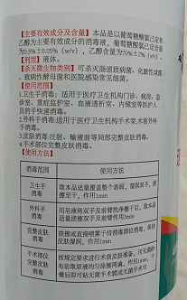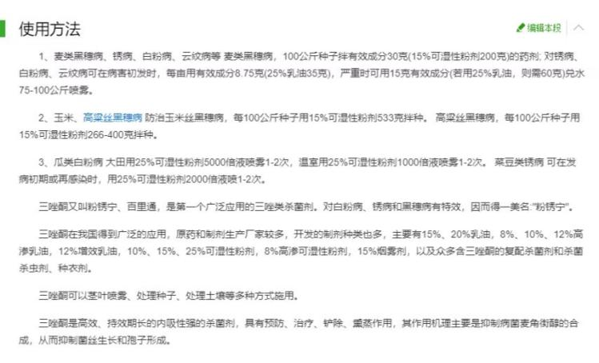  乙蒜素使用说明书  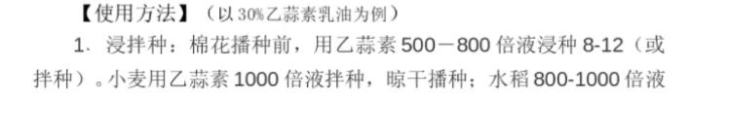  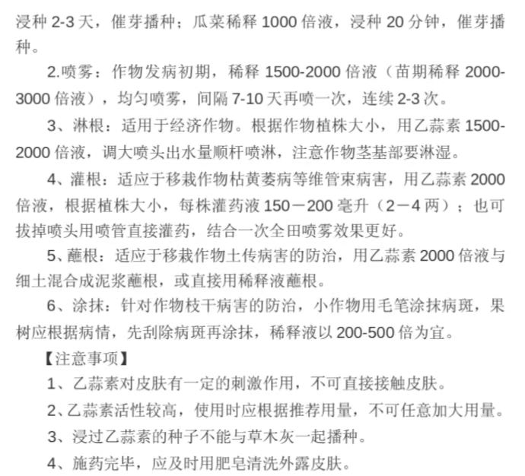  ......  组织对外部供方的控制是分类、分级进行控制，实施优胜劣汰的控制方法。并对影响最终公司产品服务质量的关键过程进行从严控制。 | 符合
监测、分析和评价总则； | Q9.1.1 | 公司对需要监视和测量的对象的确定，监视、测量、分析和评价方法的选择，实施监视和测量的时机、实施分析和评价的时机界定，QES的绩效和有效性的评价方法的采用及有关监视和测量记录的保留等要求予以较清楚的策划和确定，详见相关程序文件及监视、测量、分析和评价的实施计划。  如：（1）《监视和测量资源控制程序》  （2）《内部审核控制程序》  （3）《管理评审控制程序》  （4）《应急准备和响应控制程序》  （5）《合规性评价控制程序》 | 符合
分析和评价 | Q9.1.3 | 1.质量手册及相关文件中对收集过程、体系数据的范围、类型、统计方法进行了规定。  2.查顾客满意度调查表：公司2021年12月以问卷形式对顾客进行了满意度调查，共计发放1份，回收1份。对公司的产品质量、价格、交期、售后等项进行打分。查《顾客满意度分析报告》对满意度进行了统计；通过统计顾客满意度总评分为95分，顾客满意率95%。  3.查《目标指标管理方案完成情况考核记录》，抽查2021年7月至2021年4月数据统计的结果均满足质量目标要求。  4.查《管理评审资料》对过程和产品的特性及趋势、供方、顾客满意、服务的符合性进行了分析，均较满意。 | 符合
内部审核 | Q9.2 | 查管理手册，公司按标准要求编制了《内部审核控制程序》，规定了内部审核的目的、范围、职责、要求、方法频次等，规定每两次内审的时间不得超过12个月。  查，《2021年度内审计划》  审核时间：2022年4月10日-11日  目的：验证质量、环境和职业健康安全管理体系是否符合组织对体系管理工作的预定安排和标准的要求，是否得到了恰当的实施和保持；并为第二、三方审核提供证据。；  范围：质量、环境和职业健康安全管理体系所涉及的所有产品、部门、过程和活动。  审核组：刘智会（组长）、胡庆德（组员）  抽查《领导层审核检查表》、《行政部审核检查表》、《物业部审核检查表》审核记录，审核过程及条款基本齐全，不存在审核自己部门的情况。  查本次内审共发现不合格项1个，属一般不符合。涉及行政部QES7.2条款 现场审核时，抽查行政部培训记录及培训效果评价记录，不能提供2021年6月对公司规章、管理制度及各部门文件控制与管理培训件进行培训的相关证据。  分析了造成不符合的原因：行政部相关人员对体系标准的7.2条款 相关程序管理规定了解不深，学习不够，执行力度不够，导致发生不符合项。已经对不合格原因进行了分析，制订了纠正措施，并对结果进行了验证。  查，审核结论：公司质量、环境和职业健康安全管理体系的有效性、适宜性和符合性将有所提高，质量、环境和职业健康安全管理体系文件得到了有效的实施和保持。  通过内部审核，公司质量管理体系的建立实施是有效的，符合标准要求。 | 符合
不合格和纠正措施 | Q10.2 | 公司制定《不符合、纠正措施和预防措施控制程序》，实施纠正措施，消除不合格的原因，以防止其再发生,文件要求采取的纠正措施与不合格的影响相适应。在程序文件中规定了对不合格品的处理要求。  查纠正和预防措施实施情况  时间：2022年4月20日  不合格事实：抽查培训记录及培训效果评价记录，不能提供2021年6月对公司规章、管理制度及各部门文件控制与管理培训件进行培训的相关证据。  责任部门主：行政部  原因分析：相关人员对体系标准的7.2条款 相关程序管理规定了解不深，学习不够，执行力度不够  处置措施：1.责任人员及时补充培训相关有效性的证据。  2.加强对体系标准的7.2条款、管理手册及相关程序文件有关要求的学习和正确实施。  3.举一反三，防止类似事情发生。  验证结果：按计划完成。  验证人：胡庆德 2022年4月20日  纠正措施实施基本有效。 | 符合

